МБОУ Весеннинская ООШ

Доклад на тему:

«Повышение качества образования через личностно ориентированный подход в обучении и воспитании.»

Учителя начальных классов:Даниленко С.А.

2014г

Повышение качества образования через личностно ориентированный подход в обучении и воспитании

Мечтой практически любого учителя является раскрытие возможностей и способностей каждого ученика.
Современный этап развития образования характеризуется поиском педагогических направлений. В “Концепции модернизации Российского образования на период до 2010 года” одной из задач выступает расширение сферы применения форм и методов обучения, которые позволяют формировать как практические навыки анализа информации, так и стремление школьников к самообразованию.
Одним из направлений является организация личностно-ориентированного подхода в обучении и воспитании подрастающего поколения.
Личностно-ориентированный подход – это методическая ориентация в педагогической деятельности, позволяющая обеспечивать и поддерживать процессы самопознания и самореализации личности ребенка.
Личностно-ориентированный подход направлен:
Во первых, на удовлетворение потребностей и интересов ребенка.
Во вторых, при использовании данного подхода педагог прилагает основные усилия не для формирования у детей социально-типичных свойств, а для развития в каждом из них уникальных личностных качеств.
В третьих, применение этот подхода предполагает перераспределение субъектных полномочий в учебно-воспитательном процессе.
Опыт каждого ребенка сначала раскрывается, а затем согласовывается с содержанием образования.
Образование, ориентированное на личность включает в себя:
- отказ от ориентирования на среднего;
- применение психолого-педагогической диагностики личности учащегося;
- учет особенностей личности;
- прогнозирование развития личности;
- конструирование индивидуальных программ развития
Личностно-ориентированный подход включает три составляющие:
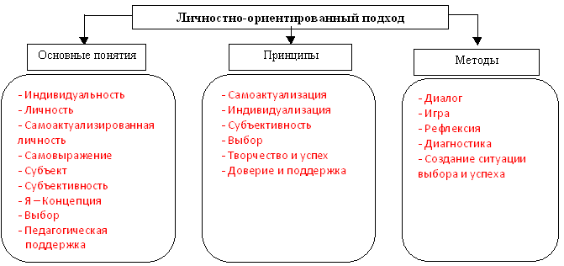
В соответствии с данной ориентацией педагог имеет возможность целенаправленно и эффективно моделировать учебные занятия и воспитательные мероприятия.
Замысел личностно-ориентированного урока заключается в создании педагогом условий на развитие индивидуальности ученика. Его осуществление возможно в том случае, если в качестве целевых ориентиров учебного занятия будут избраны следующие:
- формирование у учащихся системы научных знаний;
- оказание помощи ученика в поиске и обретении своего индивидуального стиля и темпа учебной деятельности;
- содействие ребенку в формировании и развитии творческих способностей, овладение навыками самопознания.
Содержание личностно-ориентированного урока избирается в соответствии с образовательной программой. К сожалению, учитель не всегда может найти в учебниках и пособиях материал, который является адекватным принципам личностно-ориентированного подхода и целям урока. Чаще всего педагогу приходится выносить коррективы в содержание, чтобы оно соответствовало замыслу урока личностно-ориентированный направленности.
Организация такого учебного занятия предлагает включение в процесс обучения таких моментов как:
- проектирование характера учебного взаимодействия;
- применение педагогических приемов;
- использование разнообразных форм обучения;
- создание для учащихся ситуации успеха;
- проявление доверия и толерантности в учебных взаимодействиях;
- стимулирование учеников к осуществлению коллективного и индивидуального выбора учебных заданий, форм и способов их выполнения.
Подводя итог сказанному, следует отметить, что здесь рассмотрены лишь общие принципы личностно-ориентированного подхода. Пользуясь ими, можно самостоятельно конструировать собственную технологию обучения.
Современный этап развития школы характеризуется возрастающей творческой активностью учителя. Мы являемся свидетелями своеобразного “взрыва” педагогических идей, находок, решений сложнейших задач воспитания личности.
Тот факт, что в центре внимания учителя оказался ученик, его внутренний мир, требует от каждого преподавателя высокого уровня педагогического мастерства, ведь “недостаток ребенка это его достоинство, не раскрытое учителем”
Любая педагогическая технология должна быть переосмыслена учителем и окрашена творческим и эмоциональным отношением к своему делу и искренней любовь к детям.
Личность развивается тогда, когда оказывается востребованной соответствующими условиями жизнедеятельности.

Урок за уроком стал и в нашей школе налаживаться опыт проведения личностно-ориентированных учебных занятий. В процессе их творческой деятельности разработаны модели уроков и внеклассных мероприятий. Чтобы этот опыт не стал лишь достоянием самого педагога, а способствовал совершенствованию практики работы учителей всего коллектива, проводить методические семинары по обмену опыта в этом направлении.
Т.О. главное направление в решении личностно-ориентированного образования в том, что личность ученика должна быть в центре внимания педагога, в котором познавательная деятельность была бы ведущей в системе учитель – ученик.

